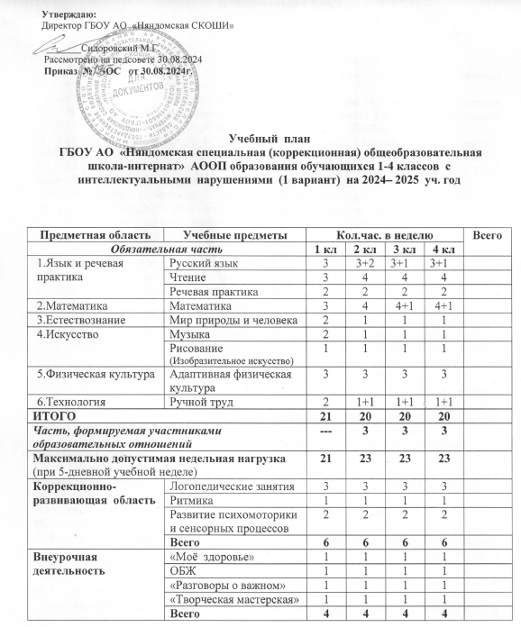

**Пояснительная записка**

**к учебному плану АООП образования обучающихся 1-4 классов с интеллектуальными нарушениями (1 вариант) на 2024– 2025 уч. год**

Учебный план для обучающихся 1-4 классов составлен на основе:

- федеральной адаптированной основной общеобразовательной, утвержденной Приказом Министерства просвещения РФ от 24 ноября 2022 г.,

-адаптированной основной общеобразовательной программы образования обучающихся 1-9 классов с интеллектуальными нарушениями (I вариант) ГБОУ АО «Няндомская СКОШИ», утвержденной на педсовете (протокол №4) от 28.12.2023г.

-в соответствии СанПиН 2.4.2.3648-20, утверждённых постановлением главного государственного санитарного врача РФ от 28 сентября 2020 года № 28. и СанПин 1.2.3685-21 «Гигиенические нормативы и требования к обеспечению безопасности и (или) безвредности для человека факторов среды обитания» от 28.01.2021г.

Учебный план, реализующий адаптированную основную общеобразовательную программу (далее АООП) образования обучающихся с интеллектуальными нарушениями, фиксирует общий объем нагрузки, максимальный объем аудиторной нагрузки обучающихся, состав и структуру предметных областей, распределяет учебное время, отводимое на их освоение.

Учебный план составлен в соответствии с требованиями ФГОС обучающихся с интеллектуальными нарушениями, с учетом психофизического развития обучающихся, наличия комплекса условий для реализации АООП, учебный план будет реализован в варианте: I – IV;

На начальном этапе обучения (1-4 классы) в учебном плане представлено 6 предметных областей («Язык и речевая практика», «Математика», «Естествознание», «Искусство», «Физическая культура», «Технологии») и коррекционно-развивающая область.

Содержание всех учебных предметов, входящих в состав предметных областей, а именно: русский язык, чтение, речевая практика, математика, мир природы и человека, музыка, изобразительное искусство, адаптивная физическая культура, ручной труд, имеет ярко выраженную коррекционно-развивающую направленность, заключающуюся в учете особых образовательных потребностей обучающихся с умственной отсталостью.

Учебный план состоит из двух частей – обязательной части и части, формируемой участниками образовательных отношений.

**Обязательная часть** определяет состав учебных предметов, реализующих АООП, и учебное время, отводимое на их изучение по классам (годам) обучения. Обязательная часть учебного плана обеспечивает:

- достижение важнейших целей современного образования обучающихся с умственной отсталостью;

- формирование жизненных компетенций, обеспечивающих овладение системой социальных отношений и социальное развитие обучающегося, а также его интеграцию в социальное окружение;

- формирование основ духовно-нравственного развития обучающихся, приобщение их к общекультурным, национальным и этнокультурным ценностям;

- формирование здорового образа жизни, элементарных правил поведения в экстремальных ситуациях.

**Часть учебного плана, формируемая участниками образовательных отношений,** обеспечивает реализацию особых образовательных потребностей, характерных для обучающихся с умственной отсталостью, а также индивидуальных потребностей каждого обучающегося.

Часть учебного плана, формируемая участниками образовательных отношений, реализуется со 2 класса и предусматривает:

-увеличение учебных часов во 2 классе, отводимых на изучение следующих предметов обязательной части: русский язык – 2 часа, ручной труд – 1 час.

- увеличение учебных часов в 3-4 классах, отводимых на изучение следующих предметов обязательной части: русский язык – 1 час, математика – 1 час, ручной труд – 1 час.

Содержание **коррекционно-развивающей области**  учебного плана представлено в 1- 4 классах коррекционными курсами: «Логопедические занятия», «Ритмика» и психокоррекционные занятия «Развитие психомоторики и сенсорных процессов». Всего коррекционно-развивающую область отводится 6 часов в неделю.

Целью коррекционного курса «Логопедические занятия» является диагностика, коррекция и развитие всех сторон речи (фонетико-фонематической, лексико-грамматической, синтаксической), связной речи; формирование навыков вербальной коммуникации.

**Целью занятий по ритмике** является развитие двигательной активности обучающегося в процессе восприятия музыки. На занятиях ритмикой осуществляется коррекция недостатков двигательной, эмоционально-волевой, познавательной сфер, которая достигается средствами музыкально-ритмической деятельности. Занятия способствуют развитию общей и речевой моторики, ориентировке в пространстве, укреплению здоровья, формированию навыков здорового образа жизни у обучающихся с с интеллектуальными нарушениями.

**Цель психокорреционных занятий** заключается в применении разных форм взаимодействия с обучающимися, направленными на преодоление или ослабление проблем в психическом и личностном развитии, гармонизацию личности и межличностных отношений обучающихся; формирование навыков адекватного поведения.

Время, отведенное учебным планом на **внеурочную деятельность**, используется следующим образом:

- «Моё здоровье» - 1 час в неделю. Реализация программы способствует формированию у обучающихся ответственного отношения к своему здоровью, пропаганде здорового образа жизни, физической культуры и спорта, профилактике вредных привычек.

- «Разговоры о важном» - 1 час в неделю цикл информационно-просветительских занятий патриотической, нравственной и экологической направленности. Направлен на знакомство в увлекательной форме с историей, традициями и культурным наследием страны, на формирование у обучающихся таких ключевых ценностей как любовь к Родине, гордость за свою страну, патриотизм.

- «ОБЖ» - 1 час в неделю. Курс ОБЖ в начальной школе предназначен для начального формирования у младших школьников сознательного отношения к вопросам личной безопасности и безопасности окружающих, приобретения первичных знаний и умений распознавать и оценивать опасные ситуации, определять способы защиты от них.

Основная цель курса ОБЖ - сформировать у младшего школьника умение предвидеть возможные экстремальные ситуации, выработать навык их правильного анализа и адекватного поведения в них, то есть грамотных действий в тех условиях, которые могут сегодня встретиться на жизненном пути каждого.

- «Творческая мастерская» - 1 час в неделю. Программа направлена на развитие личности ребенка, его индивидуальности, творческого потенциала, основанная на принципах сотрудничества и сотворчества со взрослыми. Программа предусматривает использование различных техник: аппликация, оригами, лепка, конструирование и др. На занятиях используются индивидуальные, групповые, фронтальные формы работы с детьми.

Обучение в первом классе осуществляется с соблюдением следующих дополнительных требований:

- использование "ступенчатого" режима обучения в первом полугодии (в сентябре, октябре - по 3 урока в день по 30 минут каждый, в ноябре - декабре - по 4 урока по 35 минут каждый; январь - май - по 4 урока по 40 минут каждый);

- обучение в 1 классе проводится без балльного оценивания знаний обучающихся и домашних заданий, во 2 классе оценка предметных результатов вводится со 2 полугодия.

Продолжительность учебной недели в 1- 4 классах – 5 дней.

Продолжительность учебного года в 1 классе – 33 недели (в течение года устанавливаются дополнительные каникулы), во 2-4 классах - 34 недели.

Зам. директора по УВР ______________ Н.В. Кучерявченко